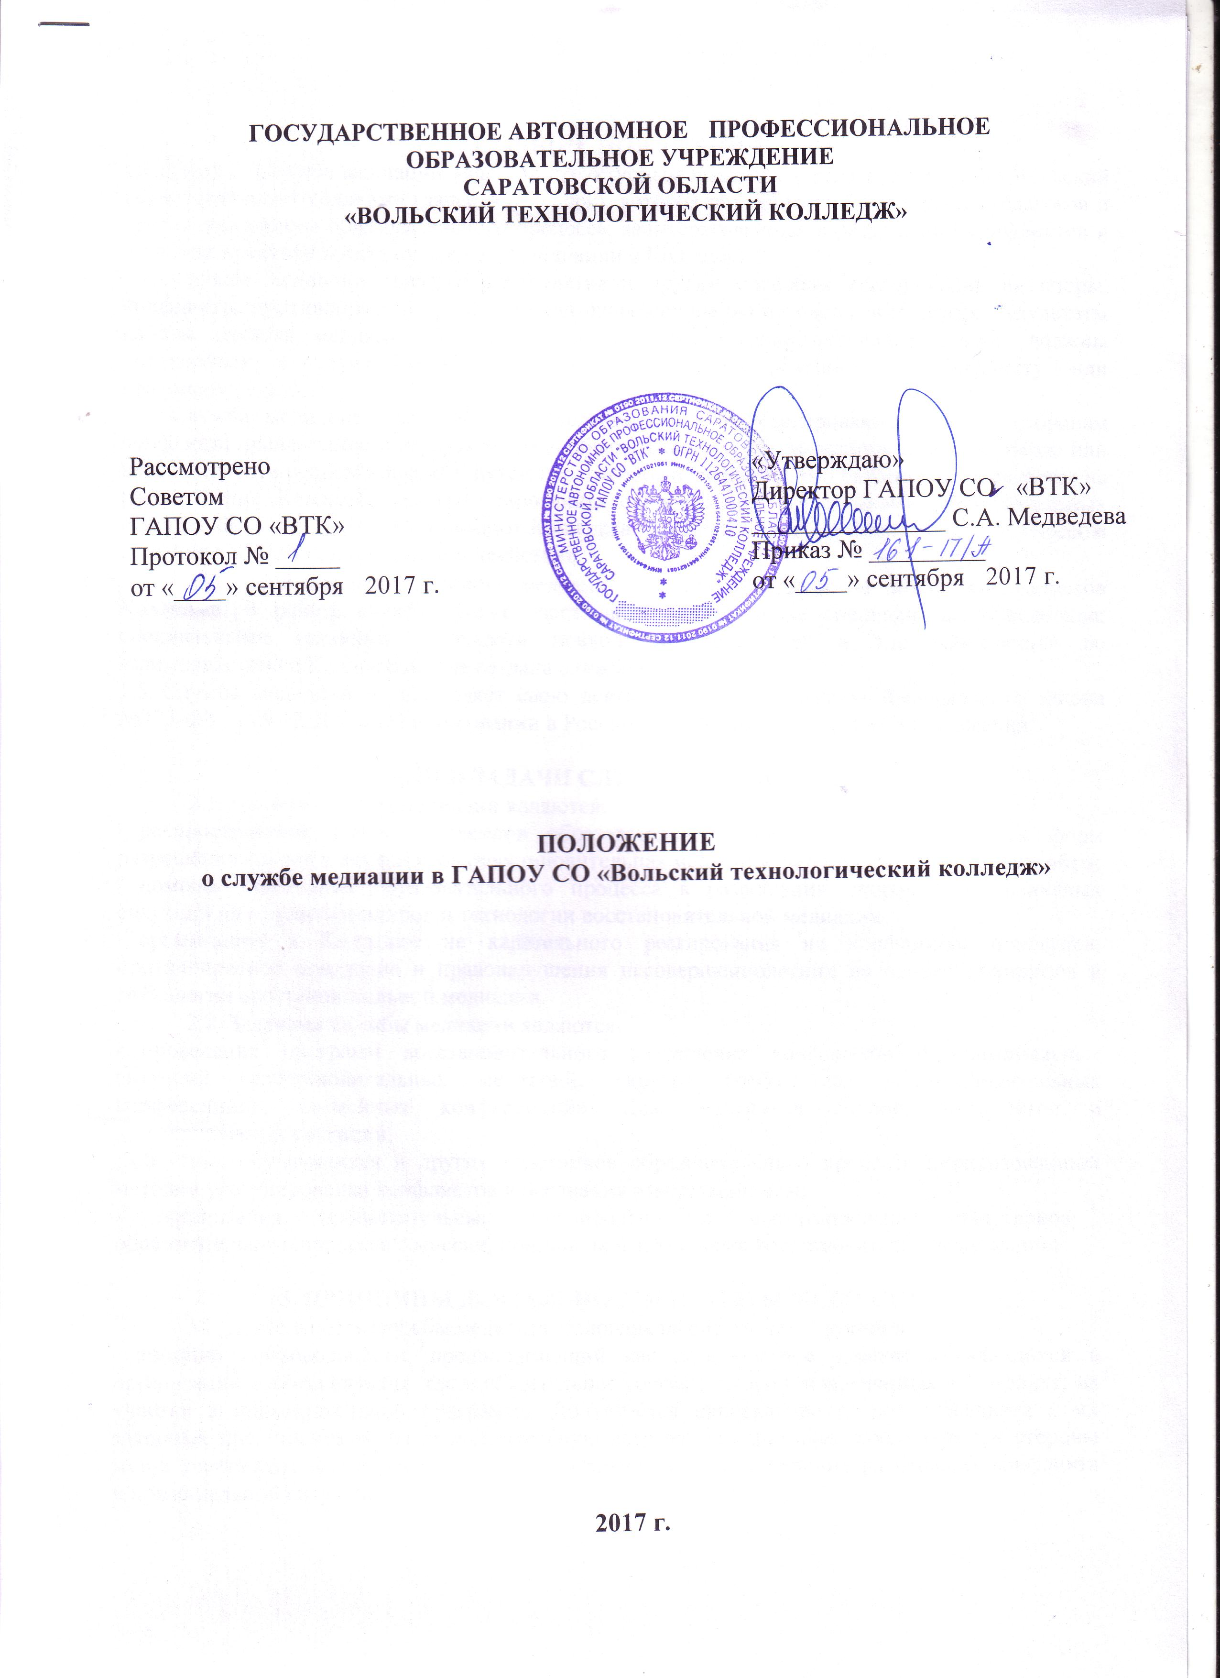

1. ОБЩИЕ ПОЛОЖЕНИЯ
1.1. Служба медиации является структурным подразделением ГАПОУ СО «Вольский технологический колледж» (далее – Колледж), которое объединяет обучающихся, педагогов и других участников образовательного процесса, заинтересованных в разрешении конфликтов и развитии практики восстановительной медиации в Колледже.
- Служба медиации является альтернативой другим способам реагирования на споры, конфликты, противоправное поведение или правонарушения несовершеннолетних. Результаты работы службы медиации и достигнутое соглашение конфликтующих сторон должны учитываться в случае вынесения административного решения по конфликту или правонарушению.
- Служба медиации является приоритетным способом реагирования, то есть сторонам конфликта предлагается в первую очередь обратиться в службу медиации, а при их отказе или невозможности решить конфликт путем переговоров и медиации, его разрешение передается на рассмотрение Комиссии по урегулированию споров между участниками образовательных отношений (Конфликтную комиссию) Колледжа. Колледж может применить другие способы решения конфликта и/или меры воздействия.

- Допускается создание службы медиации только из педагогов и/или специалистов Колледжа. В работе службы могут участвовать привлеченные специалисты, обладающие специальными знаниями в области психологии, педагогики и т.д, работающие во взаимодействии с Колледжом, где создана служба медиации.
- Служба медиации осуществляет свою деятельность на основании Федерального закона №273-ФЗ от 29.12.2012 «Об образовании в Российской Федерации», данного Положения.
2. ЦЕЛИ И ЗАДАЧИ СЛУЖБЫ ПРИМИРЕНИЯ
2.1. Целями службы медиации являются:
- распространение среди участников образовательного процесса цивилизованных форм разрешения споров и конфликтов (восстановительная медиация, переговоры и другие способы);
- помощь участникам образовательного процесса в разрешении споров и конфликтных ситуаций на основе принципов и технологии восстановительной медиации;
- организация в Колледже не карательного реагирования на конфликты, проступки, противоправное поведение и правонарушения несовершеннолетних на основе принципов и технологии восстановительной медиации.
2.2. Задачами службы медиации являются:
- проведение программ восстановительного разрешения конфликтов и криминальных ситуаций (восстановительных медиаций, «кругов сообщества», «восстановительных конференций», «семейных конференций») для участников споров, конфликтов и противоправных ситуаций;
- обучение обучающихся и других участников образовательного процесса цивилизованным методам урегулирования конфликтов и осознания ответственности;
- организация просветительных мероприятий и информирование участников
образовательного процесса о миссии, принципах и технологии восстановительной медиации;
3. ПРИНЦИПЫ ДЕЯТЕЛЬНОСТИ СЛУЖБЫ МЕДИАЦИИ
3.1. Деятельность службы медиации основана на следующих принципах:
- принцип добровольности, предполагающий как добровольное участие обучающихся в организации работы службы, так и обязательное согласие сторон, вовлеченных в конфликт, на участие в примирительной программе. Допускается направление сторон конфликта и их законных представителей на предварительную встречу с медиатором, после которой стороны могут участвовать или не участвовать в программе восстановительного разрешения конфликта и криминальной ситуации;

- принцип конфиденциальности, предполагающий обязательство службы медиации не разглашать полученные в процессе медиации сведения за исключением примирительного договора (по согласованию с участниками встречи и подписанный ими). Также исключение составляет ставшая известная медиатору информация о готовящемся преступлении;
- принцип нейтральности, запрещающий службе медиации принимать сторону какого-либо участника конфликта (в том числе администрации). Нейтральность предполагает, что служба примирения не выясняет вопрос о виновности или невиновности той или иной стороны, а является независимым посредником, помогающим сторонам самостоятельно найти решение.
Если медиатор понимает, что не может сохранять нейтральность из-за личностных взаимоотношений с кем-либо из участников, он должен отказаться от медиации или передать ее другому медиатору.
4. ПОРЯДОК ФОРМИРОВАНИЯ СЛУЖБЫ МЕДИАЦИИ
4.1. В состав службы медиации могут входить обучающиеся 1-4 курсов, прошедшие обучение проведению восстановительной медиации.
4.2. Руководителем (куратором) службы может быть заместитель директора по воспитательной работе, психолог или иной работник Колледжа, прошедший обучение проведению восстановительной медиации, на которого возлагаются обязанности по руководству службой медиации приказом директора образовательного учреждения.
4.3. Родители дают согласие на работу своего ребенка в качестве ведущих примирительных встреч (медиаторов).
4.4. Вопросы членства в службе медиации, требований к обучающимся, входящим в состав службы, и иные вопросы, не регламентированные настоящим Положением, могут определяются иными документами, принимаемым службой медиации и утверждаемыми приказом директора Колледжа.
5. ПОРЯДОК РАБОТЫ СЛУЖБЫ МЕДИАЦИИ
5.1. Служба медиации может получать информацию о случаях конфликтного или криминального характера от педагогов, обучающихся, администрации образовательного учреждения, членов службы медиации, родителей.
5.2. Служба медиации принимает решение о возможности или невозможности примирительной программы в каждом конкретном случае самостоятельно, в том числе на основании предварительных встреч со сторонами конфликта. При необходимости о принятом решении информируются должностные лица образовательного учреждения.
5.3. Программы восстановительного разрешения конфликтов и криминальных ситуаций (восстановительная медиация, «Профилактика конфликтов в учебном коллективе», проводится только в случае согласия конфликтующих сторон на участие.). При несогласии сторон, им могут быть предложены психологическая помощь или другие существующие в образовательном учреждении формы работы. Если действия одной или обеих сторон могут быть квалифицированы как правонарушение или преступление, для проведения программы также необходимо согласие родителей или их участие во встрече.
- Медиация может проводиться взрослым медиатором по делам, рассматриваемым в КДН и ЗП или суде. Медиация (или другая восстановительная программа) не отменяет рассмотрения дела в КДН и ЗП или суде, но ее результаты и достигнутая договоренность может учитываться при вынесении решения по делу.
- В случае если примирительная программа планируется, когда дело находится на этапе дознания, следствия или в суде, то о ее проведении ставится в известность администрация образовательного учреждения и родители.

- Переговоры с родителями и должностными лицами проводит руководитель (куратор) службы медиации.
- Медиатор вправе отказаться от проведения медиации или любой другой восстановительной программы на основании своих профессиональных стандартов, либо в случае недостаточной квалификации, или невозможности обеспечить безопасность процесса.

В этом случае образовательное учреждение может использовать иные педагогические технологии.
5.8. В сложных ситуациях (как правило, если в ситуации есть материальный ущерб, среди участников есть взрослые или родители, а также в случае криминальной ситуации) куратор службы медиации принимает участие в проводимой программе.
5.9. Служба медиации самостоятельно определяет сроки и этапы проведения программы в каждом отдельном случае.
5.10. В случае если в ходе примирительной программы конфликтующие стороны пришли к соглашению, достигнутые результаты могут фиксироваться в письменном примирительном договоре или устном соглашении.
5.11. При необходимости служба медиации передает копию примирительного договора администрации образовательного учреждения.
- Служба медиации помогает определить способ выполнения обязательств, взятых на себя сторонами в примирительном договоре, но не несет ответственность за их выполнение. При возникновении проблем в выполнении обязательств, служба медиации может проводить дополнительные встречи сторон и помочь сторонам осознать причины трудностей и пути их преодоления.
- При необходимости служба медиации информирует участников примирительной программы о возможностях других специалистов (психолога, специалистов учреждений социальной сферы, социально-психологических центров).

- Деятельность службы медиации фиксируется в журналах и отчетах, которые являются внутренними документами службы.
- Медиация и другие восстановительные практики не являются психологической процедурой, и потому не требуют обязательного согласия со стороны родителей. Однако куратор старается по возможности информировать и привлекать родителей в медиацию (а по указанным в пунктах 5.3 и 5.4 категориям дел участие родителей или согласие на проведение медиации в их отсутствие является обязательным).
5.16. Служба медиации рекомендует участникам конфликта на время проведения процедуры медиации воздержаться от обращений в вышестоящие инстанции, средства массовой информации или судебные органы.
5.17. По согласованию с администрацией образовательного учреждения и руководителем службы медиации, медиаторы могут проводить медиацию по конфликтам между педагогами и администрацией, конфликтам родителей и их детей, а также по семейным конфликтам и спорам. Если споры возникли из гражданских правоотношений, в том числе в связи с осуществлением предпринимательской и иной экономической деятельности, а также из трудовых правоотношений и семейных правоотношений, деятельность медиатора и его квалификация регулируется 193-ФЗ РФ «Об альтернативной процедуре урегулирования споров с участием посредника (процедуре медиации)».
5.18. При необходимости, служба медиации получает у сторон разрешение на обработку их персональных данных в соответствии с законом «О персональных данных» 152-ФЗ.
6. ОРГАНИЗАЦИЯ ДЕЯТЕЛЬНОСТИ СЛУЖБЫ МЕДИАЦИИ
6.1. Службе медиации администрация Колледжа предоставляет помещение для сборов и проведения примирительных программ, а также возможность использовать иные ресурсы образовательного учреждения (оборудование, оргтехнику, канцелярские принадлежности, средства информации и другие).
6.2. Поддержка и сопровождение службы медиации может осуществляться социально- психологическими центрами или общественными организациями, имеющими обученных и практикующих медиаторов, по договору на возмездной или безвозмездной основе.
6.3. Должностные лица образовательного учреждения оказывают службе медиации содействие в распространении информации о деятельности службы среди педагогов и обучающихся.

6.4. Служба медиации в рамках своей компетенции взаимодействует с педагогом -
психологом, социальным педагогом и другими специалистами образовательного учреждения.
6.5. Администрация Колледжа содействует службе медиации в организации взаимодействия с педагогами образовательного учреждения, а также социальными службами и другими организациями. Администрация поддерживает обращения педагогов и обучающихся в службу медиации, а также содействует освоению ими навыков восстановительного разрешения конфликтов и криминальных ситуаций.
6.6. В случае если стороны согласились на примирительную встречу (участие в восстановительной медиации, «Профилактика конфликтов в учебном коллектив), то применение административных санкций в отношении данных участников конфликта приостанавливаются. Решение о необходимости возобновления административных действий принимается после получения информации о результатах работы службы медиации и достигнутых договоренностях сторон.
6.7. Администрация образовательного учреждения поддерживает участие
руководителя (куратора) и медиаторов службы медиации в собраниях ассоциации (сообщества) медиаторов, супервизиях и в повышении их квалификации.
6.8. Не реже, чем один раз в полугодие проводятся совещания между администрацией и службой медиации по улучшению работы службы и ее взаимодействия с педагогами с целью предоставления возможности участия в примирительных встречах большему числу желающих.
6.9. В случае если примирительная программа проводилась по факту, по которому возбуждено уголовное дело, администрация образовательного учреждения может ходатайствовать о приобщении к материалам дела примирительного договора, а также иных документов в качестве материалов, характеризующих личность обвиняемого, одтверждающих добровольное возмещение имущественного ущерба и иные действия, направленные на заглаживание вреда, причиненного потерпевшему.
6.10. Служба медиации может вносить на рассмотрение администрации предложения
по снижению конфликтности в образовательном учреждении.
7. ЗАКЛЮЧИТЕЛЬНЫЕ ПОЛОЖЕНИЯ
7.1. Настоящее положение вступает в силу с момента утверждения.
7.2. Изменения в настоящее положение вносятся приказом директором образовательного учреждения по предложению службы медиации, Совета Колледжа или органов самоуправления.
7.3. Вносимые изменения не должны противоречить «Стандартам восстановительной
медиации»

